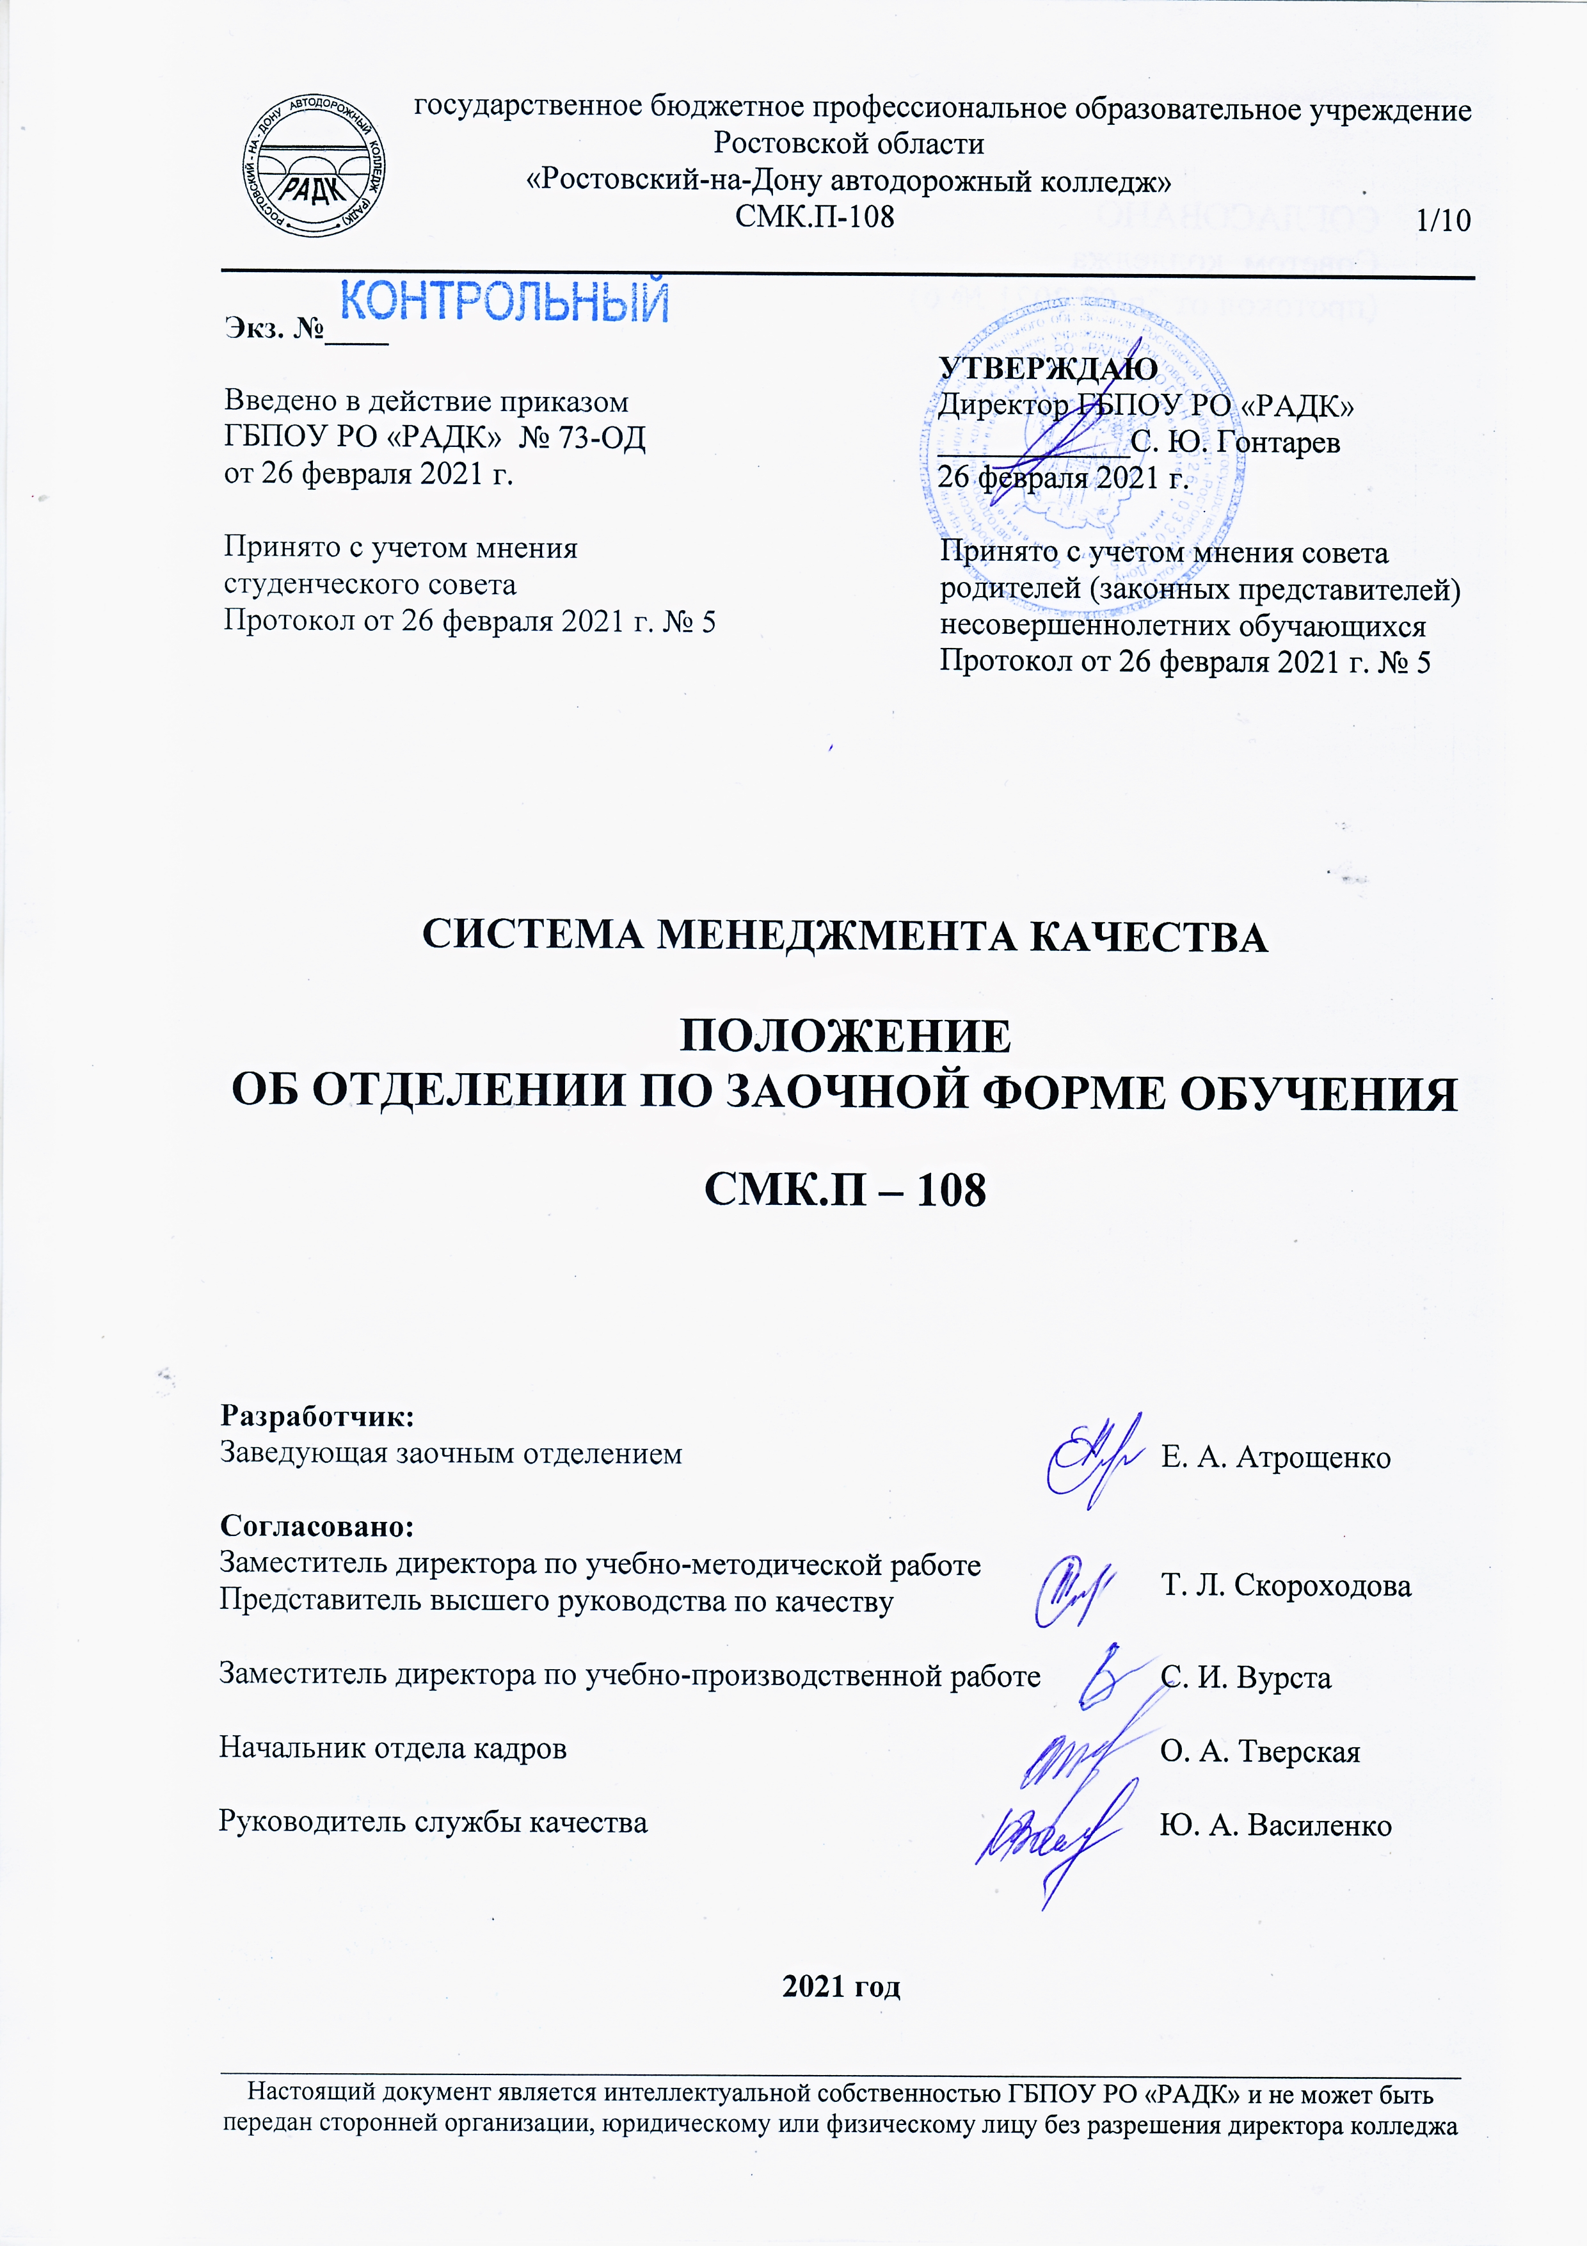
Экз. №____
 |  | УТВЕРЖДАЮ
Введено в действие приказом |  | Директор ГБПОУ РО «РАДК»
ГБПОУ РО «РАДК» № 73-ОД |  | ____________С. Ю. Гонтарев
от 26 февраля 2021 г. |  | 26 февраля 2021 г.

Принято с учетом мнения  студенческого совета  Протокол от 26 февраля 2021 г. № 5 | Принято с учетом мнения совета  родителей (законных представителей) несовершеннолетних обучающихся  Протокол от 26 февраля 2021 г. № 5

СИСТЕМА МЕНЕДЖМЕНТА КАЧЕСТВА

ПОЛОЖЕНИЕ
ОБ ОТДЕЛЕНИИ ПО ЗАОЧНОЙ ФОРМЕ ОБУЧЕНИЯ

СМК.П – 108

Разработчик:
Заведующая заочным отделением | Е. А. Атрощенко

Согласовано:
Заместитель директора по учебно-методической работе | Т. Л. Скороходова
Представитель высшего руководства по качеству | Т. Л. Скороходова
Заместитель директора по учебно-производственной работе | С. И. Вурста
Начальник отдела кадров | О. А. Тверская
Руководитель службы качества | Ю. А. Василенко

2021 год
СОДЕРЖАНИЕ

1 ОБЩИЕ ПОЛОЖЕНИЯ 3
2 ОСНОВНЫЕ ЗАДАЧИ 5
3 ФУНКЦИИ ОТДЕЛЕНИЯ 5
4 ВЗАИМОДЕЙСТВИЕ С ДРУГИМИ СТРУКТУРНЫМИ ПОДРАЗДЕЛЕНИЯМИ 8
5 СТРУКТУРА ЗАОЧНОГО ОТДЕЛЕНИЯ 8
ЛИСТ РЕГИСТРАЦИИ ИЗМЕНЕНИЙ 9
ЛИСТ ОЗНАКОМЛЕНИЯ 10

1 ОБЩИЕ ПОЛОЖЕНИЯ

  - Данное положение определяет задачи и основные функции отделения по заочной форме обучения в колледже;
  - Положение о заочном отделении (далее - Положение) является локальным нормативным актом, разработанным с целью организационно-правового закрепления за заочным отделением направлений деятельности, установления ответственности руководителя структурного подразделения; положение согласуется с руководителями других структурных подразделений, рассматривается на заседании педагогического совета и утверждается директором колледжа.
  - Положение актуализируется по мере необходимости, но не реже чем каждые два года.
  - Отделение по заочной форме обучения (далее отделение) является структурным подразделением колледжа, реализующим образовательные программы профессионального образования - программы подготовки специалистов среднего звена ( далее ППССЗ).
  - Руководство заочным отделением осуществляет заведующий заочным отделением, назначаемый директором колледжа из числа работников, имеющих высшее образование и опыт педагогической или руководящей деятельности не менее трех лет.
  - Заведующий заочным отделением непосредственно подчиняется заместителю директора по учебно-методической работе (УМР).
  - Структура и состав заочного отделения утверждается директором колледжа.
  - Деятельность сотрудников заочного отделения регламентируется соответствующими должностными инструкциями и трудовыми договорами.
  - Нормативными основаниями деятельности отделения являются:
- Конституция РФ;
- Гражданский кодекс РФ;
- Федеральный закон РФ № 273-ФЗ от 29.12.2012 «Об образовании в Российской Федерации»;
- Федеральные государственные стандарты по специальностям среднего профессионального образования
- Трудовой кодекс Российской Федерации от 30.12.2001 № 197-ФЗ;
- Устав колледжа;
- Порядок организации и осуществления образовательной деятельности по образовательным программам среднего профессионального образования, утв. приказом Министерства образования и науки Российской Федерации от 14.06.2013 № 464;
- Приказ Министерства образования и науки от 21.11.2002 №4055 «Об утверждении сроков обучения по очно-заочной (вечерней) и заочной формам обучения для реализации базового уровня профессионального образовательной программы по специальностям среднего профессионального образования»;
- Приказ Министерства образования и науки Российской Федерации от 19.12.2013 №1368 «Об утверждении форм справки-вызова, дающей право на предоставление по месту работы дополнительного оплачиваемого отпуска и других льгот, связанных с обучением в среднем специальном учебном заведении, имеющем государственную аккредитацию»;
- Приказ Министерства образования и науки Российской Федерации от 18.04.2013 №291 «Об утверждении положения о практике обучающихся, осваивающих основные профессиональные образовательные программы среднего профессионального образования»;
- Приказ Министерства образования и науки Российской Федерации от 16 августа 2013 г. № 968 «Об утверждении Порядка проведения государственной итоговой аттестации по образовательным программам среднего профессионального образования»;
- Приказ Министерства образования и науки Российской Федерации от 23.08.2017 № 816 «Об утверждении порядка применения организациями, осуществляющими образовательную деятельность, электронного обучения, дистанционных образовательных технологий при реализации образовательных программ»;
- Приказ Министерства образования и науки Российской Федерации от 13.06.2013 № 455 «Об утверждении Порядка и оснований предоставления академического отпуска обучающимся»;
- Письмо Министерства образования и науки Российской Федерации от 20.07.2015 № 06-846 «О направлении Методических рекомендаций»;
- Приказ Министерства образования и науки Российской Федерации от 25.10.2013 № 1186 «Об утверждении Порядка заполнения, учета и выдачи дипломов о среднем профессиональном образовании и их дубликатов»;
- Приказ Министерства просвещения РФ от 2 сентября 2020 г. № 457 «Об утверждении Порядка приема на обучение по образовательным программам среднего профессионального образования»;
- Приказ Министерства науки и высшего образования РФ и Министерства просвещения РФ от 5 августа 2020 г. № 885/390 «О практической подготовке обучающихся»;
- Приказ Министерства образования и науки РФ от 10 февраля 2017 г. № 124 «Об утверждении Порядка перевода обучающихся в другую организацию, осуществляющую образовательную деятельность по образовательным программам среднего профессионального и (или) высшего образования»;
- Методические рекомендации по разработке основных профессиональных образовательных программ и дополнительных профессиональных программ с учетом соответствующих профессиональных стандартов (утверждены Министром образования и науки Российской Федерации от 22 января 2015 г. №ДЛ-1/05 вн);
- Распоряжение Министерства просвещения РФ от 1 апреля 2020 г. № Р-36 «О внесении изменений в приложение к распоряжению Министерства просвещения Российской Федерации от 1 апреля 2019 г. № Р-42 № «Об утверждении методических рекомендаций о проведении аттестации с использованием механизма демонстрационного экзамена»;
- Приказ союза «Агентство развития профессиональных сообществ и рабочих кадров «Молодые профессионалы» (Ворлдскиллс Россия)» от 28 февраля 2020 г. № 28.02.2020-1 «Об утверждении перечня компетенций ВСР»;
- СМК.П-01 Положение об организационно-методическом сопровождении выполнения и защиты студентами колледжа выпускной квалификационной работы в рамках государственной итоговой аттестации;
- СМК.П-02 Положение о формах, периодичности и порядке текущего контроля успеваемости и промежуточной аттестации обучающихся колледжа;
- СМК.П-07 Порядок перевода, отчисления и восстановления обучающихся;
- СМК.П-19 Порядок организации выполнения и защиты курсового проекта (работы);
- СМК.П-20 Положение о планировании, организации и проведении лабораторных и практических занятий;
- СМК.П-21 Положение об организационно-методическом сопровождении практики;
- СМК.П-30 Положение о журналах учебных занятий, консультаций и учета производственного обучения;
- СМК.П-34 Документальное оформление предоставления академического отпуска обучающимся;
- СМК.П-41 Положение о порядке обучения по индивидуальному учебному плану, в том числе ускоренного обучения, в пределах осваиваемой образовательной программы подготовки специалистов среднего звена;
- СМК.И-04 Инструкция по ведению личных дел и организационной документации обучающихся колледжа;
- СМК.И-05 Инструкция по оформлению студенческих билетов и зачетных книжек;
- СМК.И-08 Порядок организации образовательного процесса по заочной форме обучения;
- ДП-01 Система менеджмента качества. Управление документацией.

2 ОСНОВНЫЕ ЗАДАЧИ

2.1 Удовлетворение потребностей личности в интеллектуальном, культурном и нравственном развитии посредством получения среднего профессионального образования;
2.2 Удовлетворение потребностей работодателей в специалистах со средним профессиональным образованием;
2.3 Выполнение требований к условиям реализации основной профессиональной образовательной программы по специальности, в соответствии с федеральным государственным образовательным стандартом среднего профессионального образования (ФГОС СПО;
2.4 Достижение качества образования на основе постоянного улучшения образовательного процесса, условий, результатов и самой системы обучения и воспитания;
2.5 Применение в учебном процессе эффективных методов и средств обучения, в том числе информационных технологий, наиболее полно учитывающих специфику заочного обучения;
2.6 Проведение профориентационной работы с целью выполнения контрольных цифр приема в соответствии с приказом Минобразования РО;
2.7 Развитие отношений партнерства и сотрудничества с предприятиями дорожной отрасли;
2.8 Развитие отношений партнерства с ВУЗами в реализации непрерывного образования;
2.9 Реализация программы развития колледжа на учебный год;
2.10 Реализация программы внутреннего мониторинга качества обучения.

3 ФУНКЦИИ ОТДЕЛЕНИЯ

В соответствии с задачами заочное отделение осуществляет деятельность по следующим направлениям:
3.1 Реализация в полном объеме образовательных программ, соответствие качества подготовки обучающихся установленным требованиям, соответствие применяемых форм, средств, методов обучения и воспитания возрастным, психофизическим особенностям, склонностям, способностям, интересам и потребностям обучающихся;
3.2 Обеспечение выполнения ФГОС, программ подготовки специалистов среднего звена, индивидуальных учебных планов, в том числе с применением дистанционных образовательных технологий.
3.3 Планирование и организация образовательной деятельности обучающихся по заочной форме обучения:
- разработка календарного учебного графика,
- составление расписания учебных занятий,
- организация экзаменационной сессии,
- осуществления контроля и мониторинга качества образовательного процесса
- составление плана работы отделения на учебный год;
- разработка (ежегодная актуализация) и представление на утверждение ППССЗ по специальностям;
- составление и представление на утверждение расписания на сессию не позднее чем за десять дней до ее начала;
- подготовка журналов учебных занятий;
- подготовка журналов регистрации контрольных и курсовых работ (проектов);
- подготовка ведомостей оценки результатов промежуточной аттестации студентов по учебным группам и дисциплинам/профессиональным модулям, вынесенным на сессию;
- организация работы преподавателей по созданию методических рекомендаций (разработка, актуализация) по учебным дисциплинам, междисциплинарным курсам и видам учебной работы студентов.
3.4 Организационная и учебно-методическая работа со студентами:
- формирование учебных групп, обучающихся;
- инструктаж вновь принятых обучающихся по вопросам, связанным с организацией образовательного процесса;
- подготовка и выдача обучающимся на первом курсе зачетных книжек и студенческих билетов согласно СМК.И- 05;
- ведение переписки с обучающимися, оказание помощи в получении групповых и индивидуальных консультаций;
- выдача персонально каждому обучающемуся и предоставление на официальный сайт колледжа учебного графика и графика сдачи контрольных работ обучающихся заочного отделения колледжа (форма – приложение 3) не позднее, чем за месяц до начала сессии;
- подготовка и выдача обучающимся методических рекомендаций по выполнению видов самостоятельной учебной работы по дисциплинам / МДК, в том числе методических рекомендаций по выполнению письменной контрольной работы;
- регистрация и передача на рецензирование преподавателям контрольных работ, обучающихся; осуществление контроля повторного выполнения обучающимися не зачтенных работ;
- подготовка проектов приказов о движении контингента обучающихся;
- подготовка проектов приказов о переводе студентов заочной формы обучения на следующий курс;
- подготовка проектов приказов об утверждении тем курсовых работ(проектов) по учебным дисциплинам и междисциплинарным курсам;
- подготовка проектов приказов о зачете учебных дисциплин;
- подготовка проектов приказов о направлении студентов заочной формы обучения на производственную практику:
- подготовка проектов приказов о назначении дипломных руководителей и закреплении тем выпускных квалификационных работ (дипломных проектов) для студентов заочной формы обучения;
- подготовка проектов приказов о предоставлении обучающимся академических отпусков в соответствии с приказом Министерства образования и науки Российской Федерации от 13.06.2013 № 455, СМК. П- 34;
- подготовка проекта приказа о выдаче обучающимся, отчисленным из колледжа до окончания сроков обучения по программе подготовки специалистов среднего звена по специальности, в том числе переведенным в другое учебное заведение, справок об обучении;
- выдача (по запросу) справок-вызовов на сессию не позднее, чем за две недели до ее начала (по форме Приложения № 1 к приказу Минобразования РФ от 19 декабря 2013 г. № 1368;
- размещение на сайте колледжа соответствующих информационных, учебных и учебно-методических материалов;
- осуществление контроля за ходом образовательного процесса и посещения обучающимися учебных занятий во время сессии;
- организация оперативной и качественной подготовки документов, ведение делопроизводства, на основании ДП-01 Система менеджмента качества. Управление документацией;
- оформление личных дел, принятых на обучение, на основании СМК.И-04 Инструкция по ведению личных дел и организационной документации обучающихся колледжа;
- обработка, оформление и сдача в архив личных дел обучающихся;
- оформление и сдача в архив журналов учебных занятий;
- подготовка к выдаче документов государственного образца.
- информирование обучающихся о положении в сфере занятости в отрасли дорожного хозяйства, оказание помощи в трудоустройстве.
3.5 Проведение экзаменационной сессии:
- контроль соблюдения правил по ведению журнала учебных занятий преподавателями;
- выдача преподавателям и прием ведомостей результатов промежуточной аттестации студентов;
- составление сводной ведомости оценок по результатам промежуточной аттестации по учебным группам после окончания сессии;
- анализ успеваемости, подведение итогов экзаменационной сессии;
- подготовка проекта приказа о переводе на следующий курс студентов, успешно сдавших сессию;
3.6 Организация курсового проектирования:
- организация и проведение курсового проектирования осуществляется в соответствии с учебным планом по специальности, календарным учебным графиком на учебный год и Положением СМК.П-19.
- подготовка и прием ведомостей результатов выполнения и защиты курсовой работы (курсового проекта) по дисциплине/МДК;
- анализ результатов выполнения и защиты курсовой работы (курсового проекта) по дисциплине.
3.7 Контроль прохождения студентами производственной (профессиональной) практики:
- подготовка проекта приказа о направлении студентов заочной формы обучения на производственную практику;
- контроль за заполнением отчетности по производственной практике;
3.8 Организация государственной итоговой аттестации выпускников:
- организация государственной итоговой аттестации выпускников проводится в соответствии с Положением СМК.П-01.
- подготовка проекта приказа о допуске студентов к государственной итоговой аттестации;
- подготовка проектов приказов о допуске к демонстрационному экзамену студентов заочной формы обучения;
- осуществление контроля хода дипломного проектирования;
- подготовка условий для работы Государственной экзаменационной комиссии;
- подготовка документов государственного образца (дипломов, приложений к дипломам) к выдаче;
- подготовка по результатам Государственной итоговой аттестации проекта приказа о присвоении выпускникам соответствующей квалификации и отчислении их из колледжа как завершивших образование по основным профессиональным образовательным программам среднего профессионального образования;
- анализ результатов государственной итоговой аттестации выпускников.
3.9 Контроль учебного процесса, составление отчетов и отчетной документации:
- ежегодное составление статистического отчета по форме СПО-1;
- ежеквартальное составление отчета по движению контингента по форме 3-2;
- составление сводки успеваемости по итогам сессий и учебного года;
- осуществление контроля выполнения преподавателями учебной нагрузки;
- оформление ведомостей списания часов преподавательскому составу;
3.10 Осуществление деятельности в соответствии с политикой и целями в области качества.

4 ВЗАИМОДЕЙСТВИЕ

С ДРУГИМИ СТРУКТУРНЫМИ ПОДРАЗДЕЛЕНИЯМИ

4.1 Характер взаимоотношений устанавливается в рамках организационной структуры и определяется «Руководством по качеству».

5 СТРУКТУРА ЗАОЧНОГО ОТДЕЛЕНИЯ

Заведующий заочным отделением

Методист

Методист

Методист

ЛИСТ РЕГИСТРАЦИИ ИЗМЕНЕНИЙ

№№  п/п | Количество измененных  листов | Количество замененных  листов | Количество новых  листов | Количество аннулиро-ванных листов | Номер  извещения  об  изменении | Подпись | Дата  утвержде-ния извещения об изменении | Дата  введения изменения

ЛИСТ ОЗНАКОМЛЕНИЯ

№№  п/п | Наименование  должности | Фамилия И.О. | Дата | Подпись

